**Práctica calificada 5**

**Econometría I**

UNIVERSIDAD NACIONAL DE SAN CRISTÓBAL DE HUAMANGA

FACULTAD DE CIENCIAS ECONÓMICAS ADMINISTRATIVAS Y CONTABLES

ESCUELA PROFESIONAL DE ECONOMÍA

**Curso:**

Econometría

**Integrantes:**

Achalma Mendoza, Elmer Edison

Bañico Espinoza, Nataly Mireya

Berrocal Quispe,Nikole Valery

Castillo Lopez, Kattya Yashitrh

Carbajal López, Elvis Elian

Castro Vilca, Hans Jorge

Cuba Palomino, Luz Maryori

1. **¿Cuál es el título del trabajo de investigación que han de realizar?**

El crecimiento económico en la recaudación de impuestos del departamento de Ayacucho, periodo 2007-2019.

1. **¿Cuáles son sus variables endógenas y exógenas?**

Variable independiente: Crecimiento económico

Variable dependiente: Recaudación de impuestos

1. **¿Qué indicadores (como lo van a medir) utilizarán para cada variable?**

Indicadores de la variable exógena:

-Valor agregado bruto (VAB)-Valores a Precios Constantes de 2007(Miles de soles)

Indicadores de la variable endógena:

-Impuesto General a las Ventas interno según departamento - Ayacucho (miles de soles)

-Impuesto a la renta según departamento -Ayacucho (miles de soles)

-Impuesto a la producción y consumo según departamento -Ayacucho (miles de soles)

-Otros gastos según departamento -Ayacucho (miles de soles)

1. **A priori, ¿Cuál es la relación de causalidad que se espera?**

La relación de causalidad que se espera entre la variable endógena y exógena es directa. Ya que, si el crecimiento económico crece en un cierto porcentaje, tendrá un efecto positivo en la recaudación de impuestos del departamento de Ayacucho, periodo 2007-2019.

1. **Utilizando el EXCEL, considere 20 datos hipotéticos coherentes (para su variable endógena y exógena) y estime una regresión lineal mediante el modelo lineal general.**

RIDA = a + b AEDA

Donde:

RIDA= Recaudación de impuestos en el departamento de Ayacucho

AEDL= Actividad económica del departamento de Ayacucho (crecimiento

económico)

RIDA = -11549.037+ 0.025*AEDA

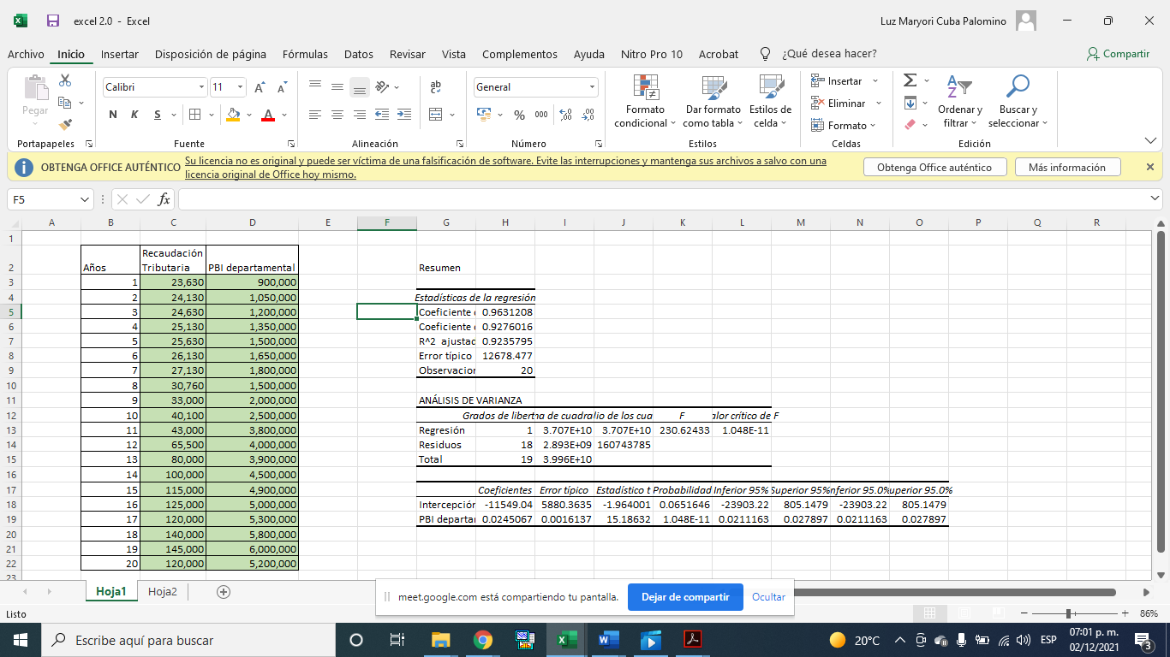

1. **¿Cuál es su conclusión teórica? ¿Cuál es su conclusión estadística?**

Previamente se tiene conocimiento de que si la población presenta un mayor crecimiento económico debido a las actividades económicas que realicen, se generará un aumento en la recaudación tributaria en el departamento de Ayacucho.

Efectivamente, en base a la regresión realizada con 20 datos hipotéticos coherentes, existe una relación directa. Y, además, que nuestra variable independiente, tiene un grado de explicación del 91.21%, lo cual indica que la variable dependiente puede ser explicada por la variable independiente; actividad económica del departamento de Ayacucho (crecimiento

económico).